Secretaria Municipal da Saúde – 16/03/2020

ATENDIMENTO DE CASOS SUSPEITOS DE COVID-19 (CID B34.2) NA ATENÇÃO PRIMÁRIA À SAÚDE DA SMS DE CORONEL VIVIDA

RECEPÇÃO NO SERVIÇO DE SAÚDE
IDENTIFICAR PRECOCEMENTE O CASO SUSPEITO: todo paciente com queixa de FEBRE (mesmo que não aferida)
+ SINTOMAS RESPIRATÓRIOS (tosse ou falta de ar, batimentos asas nasais...) e viagem internacional ou contato com caso de COVID-19
- Aplicar álcool 70% nas mãos do paciente (sem que ele manuseie o frasco)
- O paciente deverá colocar uma máscara cirúrgica, orientando-o para não tirá-la
- Priorizar este paciente para a triagem e atendimento clínico

ATENDIMENTO DO PACIENTE SUSPEITO DE COVID-19
PROCEDIMENTOS PARA O PROFISSIONAL DE SAÚDE QUE ATENDERÁ O PACIENTE:
- Atendimento em ambiente reservado (em sala específica).
- Higienizar as mãos antes e após colocar a máscara cirúrgica ou descartável.
- Realizar a verificação dos dados vitais (inclusive oximetria), história clínica e exame físico do paciente (OBS.: somente quando houver necessidade de utilizar um “abaixador de língua” para visualizar a faringe ou realização de procedimentos que gerem aerossóis, o profissional que realiza poderá utilizar uma máscara tipo N95/PFF2).
- Após o atendimento, higienizar novamente as mãos, os materiais/instrumentos utilizados e as superfícies (s/n).

NOTIFICAÇÃO DE CASO SUSPEITO
- Telefonar para a epidemiologia ou plantão, tendo em mãos os dados de identificação, história clínica/epidem. e lista de contatos.
- Preencher a ficha de notificação do SINAN (casos sem gravidade) OU de SRAG (casos moderados ou graves).
- Combinar com a Epidemiologia para realizar a notificação no formsus/redcap.
- Organizar a coleta, retirada e encaminhamento da amostra respiratória para o laboratório de referência.

COLETA DA AMOSTRA RESPIRATÓRIA
(na mesma sala utilizada para o atendimento)
- Organizar os materiais para a coleta (EPIs e insumos, inclusive os 3 swabs e o meio de transporte viral).
- Higienizar as mãos, colocar EPIs: máscara N95, avental descartável, óculos e luvas de procedimentos.
- Coletar as amostras de naso e orofaringe.
- Acondicionar a amostra identificada em refrigerador ou congelador
- Realizar a desparamentação e descarte em resíduo “infectante”: retirar luvas e avental, higienizar as mãos, retirar óculos e máscara, higienizar novamente as mãos e desinfetar o óculos.
- Instruir o paciente para recolocar a máscara cirúrgica.

CASO GRAVE OU MODERADO
  - Nas UBS, telefonar para 192 (SAMU) para remoção do paciente para uma UPA
  - Estabilizar o paciente e realizar procedimentos necessários de acordo com a avaliação clínica (oxigênio, acesso venoso, etc.)
  - Para o atendimento, higienizar as mãos, colocar EPIs: máscara N95, avental descartável, óculos e luvas de procedimento.

CASO LEVE OU LIBERADO PARA DOMICÍLIO
- Realizar o atendimento clínico conforme fluxo da epidemiologia
- Na liberação para o domicílio, orientar formalmente o isolamento domiciliar até completar 14 dias do início dos sintomas, fornecendo atestado médico para este período.
- Retorno imediato se apresentar sinais de alarme (febre por mais de 3 dias, piora do padrão respiratório, etc.).
- Manter o isolamento domiciliar em ambientes ventilados, distanciamento dos demais familiares e utilizar máscara nos momentos de convívio com outras pessoas, evitar compartilhamento de objetos, higienizar frequentemente as mãos e manter a limpeza do ambiente.
- Informar que será feito acompanhamento telefônico pela equipe da epidemiologia ou da unidade de saúde.
- Orientar que os contatos próximos que apresentarem sintomas respiratórios e/ou febre procurem um serviço de saúde.

Secretaria Municipal da Saúde – 16/03/2020
HIGIENIZAÇÃO DE MÃOS E UTILIZAÇÃO DE EPI’S PARA CASOS
SUSPEITOS COVID-19

Recepção da US
Profissional de
saúde
Paciente suspeito
COVID-19
Higienização
das mãos com
álcool 70%
Higienização
das mãos com
álcool 70%
Avental
branco
Máscara
cirúrgica

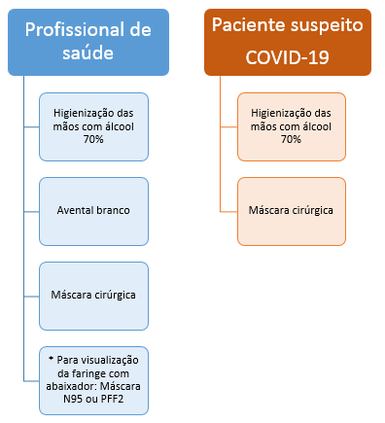
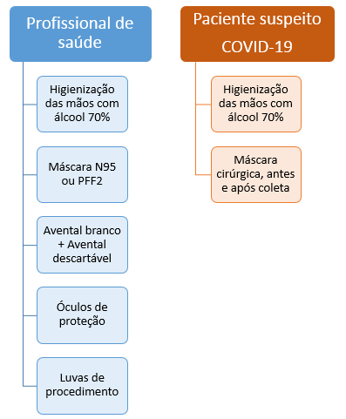

Atendimento Caso Suspeito Consultório ou Sala
disponível

Coleta de amostra respiratória Consultório ou Sala disponível

Observação: Os EPI’s descartáveis utilizados devem ser desprezados como resíduo infectante do Grupo A (saco branco leitoso).

